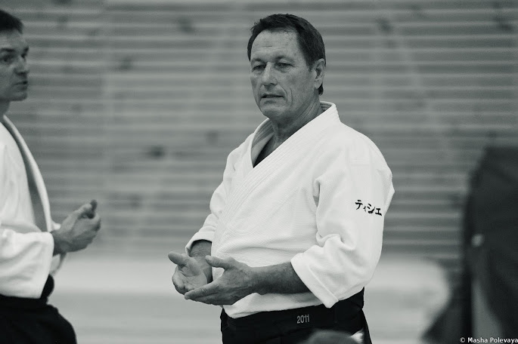Предлагаем вам вторую часть материала Aikido Journal по результатам беседы Джоша Голда с шиханом Кристианом Тиссье. Сэнсей рассуждает о правильном отношении к занятиям и к себе.
Уроки мастера: Кристиан Тиссье
Защищать и уважать свое тело

Очень важно сохранять здоровье своего тела. Я это точно знаю. Потому что знаете… Я счастливый человек, потому что я по-прежнему могу двигаться, но я не могу сесть на колени. У меня было 5 операций. Я повредил себе плечо. Я фактически сломал свое тело. Потому что, когда начинаешь заниматься айкидо, особенно, если ты еще молод, если у тебя хорошая страховка, люди выполняют броски «а, ничего страшного: он хорошо страхуется». Но это вредит телу! И учителям следует обращать внимание на это, особенно при занятиях с молодыми людьми. Если у вас что-то болит – дайте телу отдохнуть и восстановиться. Не надо думать «Ну да, больно, но это не проблема, я должен быть самураем». Потому что тело – это самое важное, что у вас есть.

И с другой стороны, если вы не уважаете свое тело, не заботитесь о нем, позволяете себе быть не в форме, это… ну, во-первых, это плохо для здоровья. Это неуважение к себе. И – как мы говорили ранее – в этом случае крайне сложно оставаться образцом для других людей. Понимаете? Что вы показываете молодым людям? Когда вам 15, вы мечтаете. И точно не о том, чтобы стать такой старой развалиной.

Про силу энтузиазма

Расскажу вам что-то очень личное… как это по-английски? сокровенное!

Когда мне было лет 35-40, у меня был 6 дан, я вел занятия каждый день и проводил много семинаров, я не хотел показывать икке. Мне казалось, что я просто не могу этого делать, не хочу это делать. И я не показывал икке! От шомен учи! Иногда показывал от захватов, но не от шомена. И я смотрел на своих учеников, обладателей 1 и 2 данов – и мне казалось, что они лучше меня. И я… ну не впадал в депрессию, конечно, но много размышлял о том, так ли все должно быть. Как в спорте: когда тебе 22-24 – ты чемпион, а потом к 30-35 тебе приходится остановиться, потому что ты больше уже не так хорош? Например, в теннисе, когда вчерашнему чемпиону уже 45 – он же все равно владеет той же техникой, что и раньше! Он может преподавать, может объяснять. Но почему он больше не чемпион? И я поговорил с одним своим другом, как раз хорошим теннисистом. И он сказал мне: «Это все потому, что мы утрачиваем энтузиазм». Когда вам 20 и кто-то посылает мяч в дальний угол площадки – вы понимаете, что вам его не достать, но все равно бежите за ним, как молодой пес. И иногда все же достаете! Когда вам 30-40, вы понимаете, что вам не отбить – и даже не пытаетесь. Вы теряете энтузиазм.

И я подумал, что возможно, это то, что со мной и происходит. Что мне нужно вернуться… ну не к уровню новичка, но все же… перестать смотреть на икке так, как я делал несколько лет назад, когда мне казалось, что это хорошее икке. Может быть, мне следует выучить его заново, посмотреть на технику глазами новичка, возродить энтузиазм, заново изобрести свое икке. И что в конце концов не так с моим икке? Людям со стороны было не видно. Я понимал, что что-то не так, но люди – нет.

Наверное, я изменил подход. Я стал снова много практиковать икке. Я не показывал его на семинарах, потому что не был в нем уверен. Но много тренировался сам и однажды – не знаю почему – вдруг понял, что снова комфортно себя чувствую с этой техникой. И с того момента я очень четко понял, что, если вы теряете энтузиазм в отношении того, чем занимаетесь, вы начинаете регрессировать.

Шихан Кристиан Тиссье, 8 дан Айкидо Айкикай

Посвящается памяти Стэнли Пранина
Aikido Journal представляет

Уроки мастера: Кристиан Тиссье
Защищать и уважать свое тело

Очень важно сохранять здоровье своего тела. Я это точно знаю. Потому что знаете… Я счастливый человек, потому что я по-прежнему могу двигаться, но я не могу сесть на колени. У меня было 5 операций. Я повредил себе плечо. Я фактически сломал свое тело. Потому что, когда начинаешь заниматься айкидо, особенно, если ты еще молод, если у тебя хорошая страховка, люди выполняют броски «а, ничего страшного: он хорошо страхуется». Но это вредит телу! И учителям следует обращать внимание на это, особенно при занятиях с молодыми людьми. Если у вас что-то болит – дайте телу отдохнуть и восстановиться. Не надо думать «Ну да, больно, но это не проблема, я должен быть самураем». Потому что тело – это самое важное, что у вас есть.

И с другой стороны, если вы не уважаете свое тело, не заботитесь о нем, позволяете себе быть не в форме, это… ну, во-первых, это плохо для здоровья. Это неуважение к себе. И – как мы говорили ранее – в этом случае крайне сложно оставаться образцом для других людей. Понимаете? Что вы показываете молодым людям? Когда вам 15, вы мечтаете. И точно не о том, чтобы стать такой старой развалиной.

Про силу энтузиазма

Расскажу вам что-то очень личное… как это по-английски? сокровенное!

Когда мне было лет 35-40, у меня был 6 дан, я вел занятия каждый день и проводил много семинаров, я не хотел показывать икке. Мне казалось, что я просто не могу этого делать, не хочу это делать. И я не показывал икке! От шомен учи! Иногда показывал от захватов, но не от шомена. И я смотрел на своих учеников, обладателей 1 и 2 данов – и мне казалось, что они лучше меня. И я… ну не впадал в депрессию, конечно, но много размышлял о том, так ли все должно быть. Как в спорте: когда тебе 22-24 – ты чемпион, а потом к 30-35 тебе приходится остановиться, потому что ты больше уже не так хорош? Например, в теннисе, когда вчерашнему чемпиону уже 45 – он же все равно владеет той же техникой, что и раньше! Он может преподавать, может объяснять. Но почему он больше не чемпион? И я поговорил с одним своим другом, как раз хорошим теннисистом. И он сказал мне: «Это все потому, что мы утрачиваем энтузиазм». Когда вам 20 и кто-то посылает мяч в дальний угол площадки – вы понимаете, что вам его не достать, но все равно бежите за ним, как молодой пес. И иногда все же достаете! Когда вам 30-40, вы понимаете, что вам не отбить – и даже не пытаетесь. Вы теряете энтузиазм.

И я подумал, что возможно, это то, что со мной и происходит. Что мне нужно вернуться… ну не к уровню новичка, но все же… перестать смотреть на икке так, как я делал несколько лет назад, когда мне казалось, что это хорошее икке. Может быть, мне следует выучить его заново, посмотреть на технику глазами новичка, возродить энтузиазм, заново изобрести свое икке. И что в конце концов не так с моим икке? Людям со стороны было не видно. Я понимал, что что-то не так, но люди – нет.

Наверное, я изменил подход. Я стал снова много практиковать икке. Я не показывал его на семинарах, потому что не был в нем уверен. Но много тренировался сам и однажды – не знаю почему – вдруг понял, что снова комфортно себя чувствую с этой техникой. И с того момента я очень четко понял, что, если вы теряете энтузиазм в отношении того, чем занимаетесь, вы начинаете регрессировать.

Шихан Кристиан Тиссье, 8 дан Айкидо Айкикай

Посвящается памяти Стэнли Пранина

